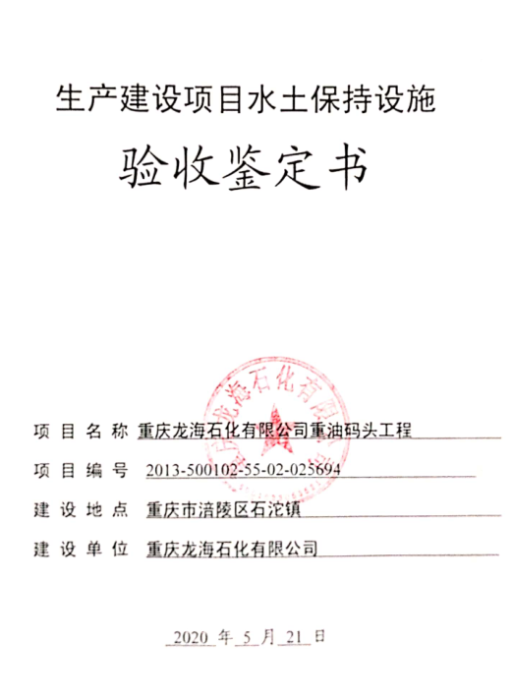
一、生产建设项目水土保持设施验收基本情况表
项目名称 | 重庆龙海石化有限公司重油码头工程 | 行业类别 | 其他类型
主管部门  （或主要投资人） | 重庆龙海石化有限公司 | 项目性质 | 新建
水土保持方案审批部门、文号及时间 | 重庆市水利局  渝水许可[2012]56号，2012年4月19日
水土保持方案变更审批部门、文号及时间 | /
水土保持初步设计审批部门、文号及时间 | 涪交委发[2017]23号，  重庆市涪陵区交通委员会 ，2017年1月23日
项目建设起止时间 | 2011年5月至2012年9月
水土保持方案编制单位 | 重庆渝佳环保评估有限公司
水土保持初步设计单位 | 重庆市交通规划勘察设计院
水土保持监测单位 | 重庆润宇水利工程咨询有限公司
水土保持施工单位 | 重庆远东路桥建设有限公司
水土保持监理单位 | 黑龙江黑航工程监理咨询有限公司重庆分公司
水土保持设施验收报告编制单位 | 重庆润宇水利工程咨询有限公司
二、验收意见
根据《开发建设项目水土保持设施验收管理办法》、《水利部关于加强事中事后监管规范生产建设项目水土保持设施自主验收的通知》，重庆龙海石化有限公司于2020年5月21日在重庆龙海石化有限公司会议室主持召开了重庆龙海石化有限公司重油码头工程水土保持设施验收会议。参加会议的有建设单位重庆龙海石化有限公司，水土保持监测及验收报告编制单位重庆润宇水利工程咨询有限公司，水土保持方案编制单位重庆渝佳环保评估有限公司以及监理和施工单位的代表，会议成立了验收组（名单附后）。
会前验收组及与会代表检查了工程现场，会中查阅了技术资料，听取了建设单位、水土保持监测单位、监理单位、技术服务单位关于水土保持设施自验情况、水土保持监测、监理工作情况和技术服务情况的汇报，以及水土保持方案编制、设计、施工单位的补充说明，经质询、讨论，形成了重庆龙海石化有限公司重油码头工程水土保持设施验收意见。
（一）项目概况
重庆龙海石化有限公司重油码头工程位于重庆市涪陵区石沱镇长江右岸，东经为107°13′59″，北纬29°71′63″，项目区下距宜昌航道里程567.6-568km，主要建设内容有：新建3000t级液体化工泊位2个，利用岸线360m，通过能力为223万t/年；年吞吐量为196万t，其中重油进口能力为160万t/年，柴油出口能力为24万t/年，汽油出口能力为12万t/年。
本工程于2011年5月份开工建设，至2012年9月完工，2017年3月27日建设单位组织了工程设计单位、工程施工单位、工程监理单位的相关负责人；邀请了涪陵区交委、涪陵区港航局、涪陵区交委质监站、龙桥工业园区管委会和石沱镇人民政府的工作人员参加了本工程的交工验收会议，验收内容包括了相应水土保持设施。
本工程实际占地面积为0.6hm²，施工期间土石方共计开挖0.88万m³，回填方为2.61万m³；共计借方1.74万m³， 借方来源为重庆龙海石化有限公司隧洞输送线工程；弃方0.01万m³，来源为灌注桩所开挖的淤泥，全部运至附近农户的果园地作为绿化用土。
工程总投资为3563.58万元，其中土建工程1776.11万元，批复水土保持投资35.87万元，实际完成水土保持投资为23.44万元。
（二）水土保持方案批复情况
2012年2月，重庆龙海石化有限公司委托重庆渝佳环保评估有限公司编制了《重庆龙海石化有限公司重油码头工程水土保持方案报告书（送审稿）》；2012年2月，重庆市水利局组织专家组召开了技术评审会，会后水土保持方案编制单位按照专家组评审意见修改完善了水土保持方案，形成了最终的《重庆龙海石化有限公司重油码头工程水土保持方案报告书》（报批稿）；2012年4月19日重庆市水利局对本工程《水土保持方案》进行了批复，批复文号：渝水许可【2012】56号。
根据重庆市水利局批准的《重庆龙海石化有限公司重油码头工程水土保持方案的批复》（渝水许可【2012】56号），本工程防治责任范围主要包括项目建设区及直接影响区，防治责任范围总面积为2.0hm²，其中项目建设区面积为0.6hm²，直接影响区面积1.4hm²。批复的水土保持总投资为35.31万元。
（三）水土保持初步设计情况
水土保持方案批复后，主体设计单位将本工程水土保持方案的各项措施纳入主体工程一并进行初步设计，初步设计含有水土保持专章内容。
（四）水土保持监测情况
本工程施工建设期间未开展水土保持监测专项工作。在施工期间，建设单位利用排水沟、沉砂池等设施对水土流失量进行了简单的观测。
2019年11月，建设单位委托重庆润宇水利工程咨询有限公司开展水土保持监测总结报告编制工作，于2020年5月编制完成了《重庆龙海石化有限公司重油码头工程水土保持监测总结报告》。监测报告主要结论为：水土保持措施的实施效果较好，各项措施基本依照水土保持方案的要求落实到位，建设单位在水土流失防治责任范围内的水土保持设施具备正常运行条件，且能持续、安全、有效运行，水土保持设施的管护、维护措施落实到位，具备生产建设项目水土保持设施验收的条件。六项防治指标达到水土保持方案的要求，指标值为：扰动土地整治率为99%；水土流失总治理度为99%；拦渣率为98%；土壤流失控制比为1.02；林草植被恢复率为99%，林草覆盖率为15%。
（五）验收报告编制情况和主要结论
2019年11月，重庆龙海石化有限公司委托重庆润宇水利工程咨询有限公司开展了水土保持设施验收技术服务工作，2020年5月编制完成了《重庆龙海石化有限公司重油码头工程水土保持验收报告》。意见主要结论为：建设单位编报了水土保持方案，开展了水土保持监理、监测工作，缴纳了水土保持补偿费，水土保持法定程序基本完整；目前项目区的水土流失得到了有效地治理和控制，相应的水土保持措施运行稳定，有效的防治了水土流失。工程投入运行后，不会产生新的人为水土流失，水土保持设施总体上符合国家水土保持法律法规及技术标准规定的验收条件。
（六）验收结论
综上所述认为：该项目实施过程中基本落实了水土保持方案及批复文件要求，完成了水土流失预防和治理任务，水土流失防治指标基本达到水土保持方案确定的目标值，符合水土保持设施验收的条件，同意该项目水土保持设施通过验收。
（七）后续管护要求
1.建设单位应进一步加强已建水土保持设施管理和维护，确保其正常运行和发挥效益。
2.建设单位加强对水土保持植物措施的后期管理和养护工作，提高植物措施对水土保持的防护作用，使其发挥最佳效益。

